# Оглавление

Введение

1. Понятие и виды цен

2. Методы ценообразования

3. Ценовые стратегии и тактика ценообразовани

Задача

Заключение

Список использованной литературы

# Введение

Ценовая политика фирмы формируется в рамках общей стратегии фирмы и включает ценовую стратегию и тактику ценообразования. Как правило, ценовая политика разрабатывается в рамках общей маркетинговой стратегии, но с учётом финансовых целей и возможностей предприятия.

Ценовая стратегия предполагает позиционирование предлагаемого продукта (услуги) на рынке. Выделяют различные подходы к определению целевого сегмента и построению стратегии (матрица Ансоффа, матрица БКГ, матрица Портера и др.). Также в рамках ценовой стратегии выбираются используемые методики определения (установления) цены, а также формы ценовой дискриминации.

В дальнейшем в рамках реализации стратегии разрабатываются тактические мероприятия (для стимулирования продаж), включая системы ценовых скидок и неценовых поощрений покупателей.

Уровень цен оказывает влияние на все основные показатели, характеризуюшие количественные и качественные результаты деятельности организации: объем продаж, выручку, прибыль, рентабельность, важнейшие финансовые коэффициенты деловой активности, финансовой устойчивости и платежеспособности, имидж, репутацию и т.д. Таким образом, ценообразование является важнейшим фактором стратегии организации, развивающейся в условиях обмена товаров и услуг, от которого зависит формирование спроса на них. Цена является одним из основных инструментов коммерческой политики организации, поэтому стратегия ценообразования должна быть увязана с общими целями (задачами) организации и отражать их.

В условиях конкурентного рынка определение уровня конкурентоспособной цены представляет собой чрезвычайно сложный и ответственный процесс, требующий комплексного учета и анализа множества внутренних и внешних факторов, оказывающих влияние на деятельность организации. Этим обусловлена необходимость формирования и последовательной реализации ею эффективной ценовой стратегии. Ценовая стратегия, будучи основополагающим элементом ценовой политики организации, включает комплекс взаимосвязанных долгосрочных, наиболее принципиальных, важных установок, планов, намерений руководства организации в отношении производства, доходов и расходов, налогов, капиталовложений, цен, социальной зашиты работников, направленных на достижение желаемых результатов финансово-экономической деятельности организации.

# 1. Понятие и виды цен

Цена и ценообразование являются центральными элементами рыночной экономики. Цены обслуживают весь оборот по приобретению и реализации товаров.

В самом общем виде цена представляет собой сумму денег, которую покупатель уплачивает продавцу за приобретаемый товар. В условиях рыночной экономики цена является характеристикой товара на рынке. В ней концентрируются такие основные понятия рыночной экономики, как потребность, запросы, спрос, предложение и т. д.

Цена является конечным показателем, характеризующим товар, она в равной степени учитывает интересы всех участников процесса товарообмена - производителей и потребителей.

Ценообразование представляет собой процесс формирования цен на товары и услуги. Традиционно выделяются две противоположные модели ценообразования: рыночное ценообразование и централизованное (государственное) ценообразование[1].

В условиях командного ценообразования установление цены является прерогативной сферы производства. Цены устанавливаются исходя из затрат на производство товара или услуги. Часто это делается даже до начала процесса производства, на плановой основе с непосредственным участием государственных органов. В результате рынок не играет существенной роли в ценообразовании. Он просто фиксирует спрос на уровне заранее заданного размера цен, не влияя на их дальнейшее изменение.

Процесс формирования цен в условиях рыночного ценообразования происходит в сфере реализации продукции. Именно здесь сталкиваются спрос на продукцию или услугу, предложение, полезность предлагаемого товара, целесообразность его приобретения, качество и конкурентоспособность. Произведенный в сфере производства товар или цена на него проходят непосредственную проверку рынка, где формируется окончательная цена товара или услуги.

Принципиальное отличие рыночного ценообразования заключается в том, что цены устанавливаются здесь в соответствии со спросом и предложением самим собственником или производителем товара. Государственные органы могут регулировать цены только на ограниченный круг товаров. Прерогативой государства становится установление «правил игры», общих и подходов к ценообразованию. Перечень товаров, реализуемых по государственным ценам, определяется законодательством. Государственное регулирование цен допускается на продукцию предприятий-монополистов, на товаров и услуги, определяющие масштаб цен в экономике и социальную защищенность отдельных групп населения[2].

Цены играют важную роль не только в экономике в целом, но и в предпринимательской деятельности отдельных предприятий, т.к. от их уровня зависят конечные результаты их деятельности, в том числе прибыль и рентабельность. Цены выступают основным фактором в решении таких вопросов, как определение рынков сбыта продукции, целесообразности производства товаров или услуги, расчета издержек производства, определения объемов инвестиций[3].

Критерии классификации цен разнообразны. Они различаются по способу их отражения в учете. Понятие "балансовая стоимость актива" означает стоимостную оценку актива по данным баланса предприятия, в котором активы оценены на момент приобретения по стоимости за вычетом износа. Восстановительной является текущая стоимость основных средств, т.е. сумма затрат на их воспроизводство в современных условиях (о первоначальной, остаточной, ликвидационной стоимости основных средств говорилось при рассмотрении амортизации). В зависимости от сфер торговли, ее масштабов и особенностей выделяют цены:

* спроса - цены, по которым покупатели согласились бы купить товар;
* равновесные - цены, складывающиеся на равновесных рынках в условиях относительного равенства спроса и предложения;
* оптовые, т.е. цены реализации крупных партий товаров.

Выделяют также розничные, закупочные цены (по которым государство закупает продукцию у хозяйствующих субъектов), мировые (цены на мировых рынках), монопольные (монопольно высокие, монопольно низкие цены на монополизированных рынках). Также различают аукционные и комиссионные, индивидуальные и единые цены. Индивидуальными являются цены, которые устанавливаются на единицу товара в процессе переговоров между покупателем и продавцом. К единым относятся цены, устанавливаемые на стандартизированные товары серийного производства, они одинаковы для всех покупателей.

# 2. Методы ценообразования

Существует целая система методов определения цен. Фирмы рассматривают цену как переменный и важный фактор, поэтому к ее назначению относятся весьма осторожно. При выборе метода определения цены обычно исходят из следующих соображений. Если установить слишком высокую цену, то спрос будет ограничен. Если установить слишком низкую цену, то прибыль будет мала или ее не будет совсем. Возможная цена определяется себестоимостью продукции, ценами товаров-конкурентов и товаров-заменителей, уникальными достоинствами товара по сравнению с другими товарами. Максимальная цена определяется уникальными достоинствами товара, минимальная издержками производства, средняя — конкуренцией[4].

Система методов ценообразования включает следующие методы:

* на основе издержек производства;
* ориентацией на ценностную значимость товара;
* ориентацией на конкуренцию;
* на основе нахождения равновесия между издержками производства и состоянием рынка;
* параметрические методы; метод статистических игр.

Определение цен на основе издержек производства

Суть этого метода расчета цен состоит в следующем: производитель товара определяет издержки производства и прибавляет к ним желаемую сумму прибыли, которую рассматривает как вознаграждение за вложенный капитал. Оптовые и розничные продавцы при определении своих цен исходят из затрат, связанных с приобретением товаров (оптовыми продавцами — у производителя, розничными — у оптовых продавцов или непосредственно у производителя), и наценок (оптовых, розничных), которые устанавливаются продавцами по их усмотрению (если, конечно, наценки не регламентируются государством) и должны обеспечить покрытие затрат, связанных с их деятельностью и получением желаемой прибыли. Размер наценок зависит от многих факторов: от характера товара, размеров его продаж, положения продавцов на рынке, сложившихся на рынке величин наценок, желаний продавцов, государственного вмешательства в ценообразование.

Определение цен на базе издержек производства осуществляется на основе полных и переменных затрат. При исчислении цен на базе полных затрат производства учитываются как переменные, так и постоянные затраты. При исчислении цен на основе переменных затрат постоянные затраты не учитываются. Прибыль в этом случае прибавляется к переменным затратам[5].

К ценообразованию на основе затрат также относится метод установления цен в соответствии с «кривой освоения». К этому методу фирма обращается в тех случаях, когда она решает снизить текущую цену. В данном случае снижение цен производится вслед за снижением затрат. Фирма производит либо выборочное снижение цен с целью расширения рынка, либо резкое снижение цен, если есть угроза конкуренции или если покрытие затрат будет гарантировано быстрым ростом объема продаж.

Определение цен с ориентацией на ценностную значимость товара

В основе данного метода определения цен лежит ощущаемая потребителем ценностная значимость товара и желание покупателя за эту значимость заплатить определенную сумму. Цена в этом случае должна соответствовать ощущаемой потребителем ценностной значимости товара. Фирма может установить на свой товар высокую цену тогда, когда товар представляет для покупателя большую ценностную значимость и когда он готов заплатить за него выше нормальной рыночной цены. Со снижением ощущаемой потребителем ценностной значимости товара цена снижается. При этом в обоих случаях издержки производства могут быть одинаковыми. Издержки производства при данном подходе к определению цен рассматриваются лишь как ограничительный фактор, который показывает, может ли товар по исчисленной данным методом цене приносить запланированную фирмой прибыль или нет.

В основе цены, исчисляемой рассматриваемым методом, лежит субъективная оценка покупателями ценности товара для них. Эта оценка зависит от многих параметров, например, от получаемой потребителем отдачи от использования товара, от психологических преимуществ, от уровня послепродажного обслуживания и т. д.[6]

Фирме для определения цены на свой товар необходимо выявить, какие ценностные представления имеются у покупателей о товарах-конкурентах. Это можно сделать на основе опроса покупателей. Но можно поступить следующим образом. Надо определить сложившееся соотношение между ценами и потребительскими свойствами, но аналогичным, имеющимся на рынке товарам, выявить, насколько товар фирмы лучше или хуже этих товаров, и на основе полученных соотношении назначить цену на свой товар. В таких действиях фирмы, ищущей цену на свой товар, отражается логика поведения потребителя[7].

Определение цен с ориентацией на конкуренцию

Фирма при ориентации на этот метод определения цен исходит исключительно из уровня текущих цен товаров-конкурентов и меньше всего обращает внимание на собственные издержки производства и спрос. Она устанавливает на свой товар цену чуть выше, или чуть ниже, или на уровне цен своих основных конкурентов. Логика ценообразования здесь такова: мой ближайший конкурент продает лук по цене 4 руб. за 1 кг, мой лук такой же, поэтому я оценю свою продукцию так же и назначу цену 4 руб. за 1 кг. Если лук фирмы по показателям качества отличается от товара конкурента, то она назначит цену чуть выше или чуть ниже. На этот метод ценообразования ориентируются фирмы, товары которых относятся к рынку чистой конкуренции (сюда можно отнести с некоторым допущением многие товары сельскохозяйственного производства) или к олигополистическому рынку (сталь, алюминий, бумага, автомобили, компьютеры и т. д.)[8].

К данному методу ценообразования обращаются те фирмы, которые затрудняются точно определить издержки производства на единицу продукции и считают средние цены, сформировавшиеся в отрасли, хорошей базой для определения цен на свои товары. Опираясь на этот метод, фирма избавляется от риска, связанного с назначением своей цены, которую рынок может не принять.

При таком подходе к ценообразованию фирма, как правило, не меняет свои цены в связи с изменением ее издержек производства или спроса.

# 3. Ценовые стратегии и тактика ценообразования

Стратегия ценообразования — это набор правил и практических методов, которых целесообразно придерживаться при установлении рыночных цен на конкретные виды продукции, выпускаемые предприятием[9].

Разработка ценовой политики и стратегии предприятия предусматривает проведение ряда работ и расчетов:

* во-первых, определяется оптимальная величина затрат на производство и сбыт продукции предприятия, чтобы получить прибыль при том уровне цен на рынке, которого предприятие может достичь для своей продукции;
* во-вторых, устанавливается полезность продукции предприятия для потенциальных покупателей (определяются потребительские свойства) и меры по обоснованию соответствия уровня запрашиваемых цен ее потребительским свойствам;
* в-третьих, находится величина объема продаж продукции или доля рынка для предприятия, при котором производство будет наиболее прибыльным.

Решения по ценам принимаются в тесной увязке с решениями но объемам производства, управлению затратами, дизайну и конструированию продукции, ее рекламе и методам сбыта[10].

Стратегии ценообразования весьма разнообразны. Так, в зависимости от уровня цен выделяют: стратегию высоких цен; стратегию низких цен и стратегию средних цен.

В зависимости от разных рынков, их сегментов и покупателей выделяют стратегию дифференцированных цен, стратегию льготных цен и стратегию дискриминационных цен.

Экономист всегда сталкивается с несколькими сложными проблемами:

* трудно разработать конкурентную стратегию, которая хорошо сбалансирована и имеет шансы на успех;
* трудно объяснить ее менеджерам фирмы и убедить их принять такую стратегию как основу действий фирмы;
* еще сложнее добиться правильной реализации одобренной стратегии[11].

Трудности возрастают еще и в силу того, что коммерческая стратегия фирмы относится к категории закрытой информации и потому не каждый менеджер низшего и даже среднего звена должен быть посвящен во все ее элементы.

Средством решения этой задачи является четкая формулировка политики фирмы при решении проблем различных типов, в том числе и политики цен, как системы стандартных правил решения типичных проблем при определении цены. Именно в сфере ценообразования такой подход особенно важен, поскольку ошибки персонала при определении цен могут иметь последствия, которые проявятся не сразу, а спустя некоторое время и тогда уже превратятся для фирмы в серьезную проблему. Поэтому для предотвращения таких ошибок и недопониманий и нужно не просто формулировать политику цен фирмы, но и доводить ее в качестве утвержденного руководством фирмы документа до каждого сотрудника, который причастен к формированию цен.

Политика цен — система стандартных правил определения цен для типовых сделок продажи товаров фирмы[12].

Возьмем в качестве примера фирму, выходящую на рынок, где покупатели особенно чувствительны к уровню послепродажного сервиса, а товар находится в начальной стадии своего жизненного цикла (подробнее о взаимосвязи ценообразования с жизненным циклом товара мы будем говорить далее). Конечно, покупателей можно привлечь и игрой на дешевизне товара по сравнению с конкурентами. Но это будет недальновидная стратегия, поскольку она принесет краткосрочный прирост продаж, но не создаст фирме репутацию, позволяющую устойчиво продавать свои товары с прибылью на протяжении многих лет.

И потому более разумным способом реализации стратегии «долгосрочного успеха» в данном случае будет введение политики фиксированных цен. Она лишает торговых агентов фирмы возможности добиваться роста продаж за счет ценовых уступок, а инженерно-технический персонал — надежды на то, что при более низких ценах покупатели не будут особенно требовательными.

Политика фиксированных цен — продажа товаров согласно утвержденному руководством фирмы сборнику цен (прейскуранту).

Естественно, что политика фиксированных цен вовсе не требует полного отказа фирмы от ценовой дискриминации. Определенным категориям покупателей могут предоставляться дополнительные скидки. Однако и здесь важнейшие параметры должны быть жестко заданы руководством фирмы в соответствующем внутреннем циркулярном письме. Оно должно определять:

* круг покупателей, имеющих право на получение дополнительных скидок;
* условия, при выполнении которых дополнительные скидки могут быть предоставлены (размер партии, срок закупки, организация платежа и т.д.);
* размер скидки, предоставляемой при выполнении требуемых условий.

Может показаться, что это чрезмерная бюрократизация ценообразования. На самом деле это нормальный подход разумного менеджера, выбравшего для своей фирмы политику фиксированных цен и последовательно добивающегося ее воплощения на практике.

Иная политика цен будет более приемлемой для фирмы, действующей на рынке товаров, достигших в своем жизненном цикле фазы зрелости и обладающих параметрами, которые легко поддаются сравнению. Здесь лучшие результаты может принести как раз политика индивидуализации цен на основе переговоров с конкретным покупателем. У каждого из них могут быть свои предпочтения и требования, и сбыть товар будет легче, если торговые агенты получат свободу в варьировании уровней цен и условий продаж. Но и эта политика вовсе не означает полной свободы действий для торговых агентов по принципу «торгуйся, пока не продашь».

Если и здесь не определить для торговых агентов жесткие правила игры, то могут возникнуть негативные последствия двоякого рода:

1) агенты станут облегчать себе жизнь и компенсировать слабое владение искусством продаж с помощью универсального лекарства — все больших скидок с цен. Это приведет к падению прибыльности, а также может создать товарам фирмы весьма сомнительную репутацию

2) может возникнуть ценовая война между различными агентами одной и той же фирмы, которые станут переманивать покупателей друг у друга, суля им все большие скидки с цены.

Очень важно, формулируя политику цен, увязать ее с остальными элементами коммерческой политики фирмы. Например, основной идеей ценовой политики фирмы может быть продажа товаров по премиальным ценам и соответствующее позиционирование их на рынке.

Позиционирование товара — создание у покупателей средствами маркетинга представления о том, как товар фирмы соотносится с товарами других фирм по своим свойствам[13].

Иными словами, фирма хочет продать покупателям «ценность» своих товаров. В то же время система материального стимулирования специалистов по сбыту может быть построена так, что ориентирует преимущественно на достижение максимальных объемов продаж. В этих условиях торговые агенты реально оказываются заинтересованы в том, чтобы продать «цену», а не ценность товара. Естественно, что они при этом стараются максимально уклоняться от длительных переговоров с покупателями, позволяющих доказать высокую ценность предлагаемого ими товара.

Куда более прямым путем к наибольшей величине личного вознаграждения оказывается предоставление все больших и больших скидок. И сломить такую заинтересованность можно только путем реформирования системы материального поощрения: она должна вознаграждать торговых агентов не за максимальный объем, а за максимальную прибыльность продаж.

# Задача

Определить максимальный уровень цены закупки сырья (сахарная свекла) для производства сахара. Исходные данные:

|  |  |
| --- | --- |
| Показатели | Значения показателей |
| 1. Розничная цена сахара, руб./т 2. Торговая надбавка, % 3. НДС, % 4. Рентабельность продукции, % 5. Издержки производства и реализация без учета стоимости сырья, руб./т 6. Удельный расход сырья (сахарной свеклы) на 1 т готовой продукции (сахара), тыс/т | 8 316  12  10  25  1 080  15 |

В решении задачи используем программу Excel

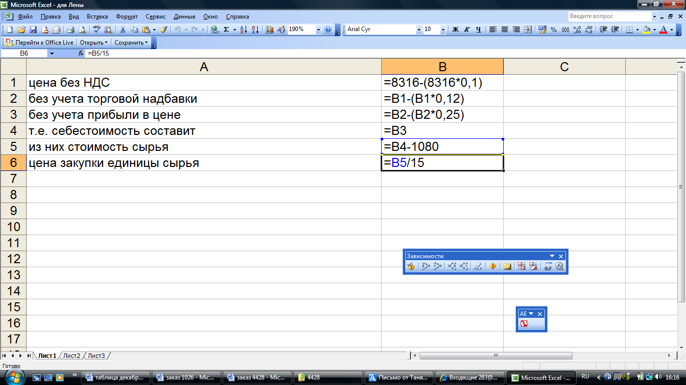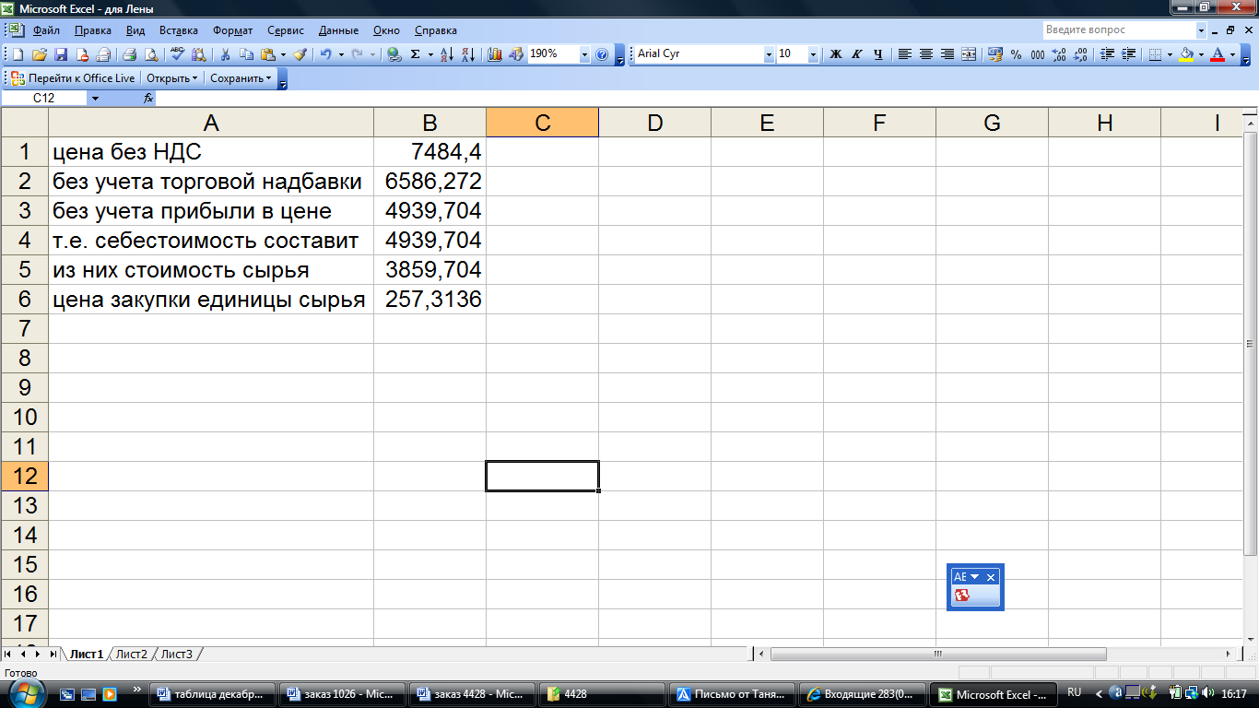

# Заключение

Одним из наиболее существенных факторов, определяющих эффективность деятельности предприятия, является ценовая политика на товарных рынках. Цены обеспечивают предприятию запланированную прибыль, конкурентоспособность продукции, спрос на нее. Через цены реализуются конечные коммерческие цели, определяется эффективность деятельности всех звеньев производственно-сбытовой структуры предприятия.

Если в цену продукции не заложен определенный уровень рентабельности, то на каждой последующей стадии кругооборота капитала предприятие будет обладать все меньшими денежными средствами, что в конечном итоге скажется и на объемах производства, и на финансовом состоянии предприятия. В то же время в условиях конкуренции иногда допустимо применять убыточные цены для завоевания новых рынков сбыта, вытеснения конкурирующих фирм и привлечения новых потребителей. Предприятие с целью внедрения на новые рынки иногда сознательно идет на снижение выручки от продаж продукции, чтобы в последующем компенсировать потери за счет переориентации спроса на свою продукцию.

Если на себестоимость продукции предприятие может влиять лишь в очень небольших пределах, поскольку гибкость предприятия ограничена, как правило, разбросом цен на сырье, материалы, полуфабрикаты и рабочую силу, а также внутренними резервами производства по снижению материалоемкости продукции, то цену реализации на свою продукцию предприятие может устанавливать в практически неограниченных пределах. Однако возможность установления неограниченной цены не влечет за собой обязательств потребителя приобретать продукцию предприятия за назначенную им цену. Таким образом, ценовая стратегия предприятия — суть решение дилеммы между высокой ценой реализации и большими объемами продаж.

# Список использованной литературы

1. Бардовский В.П., Рудакова О.В., Самородова Е.М. Экономика. – М.: Форум, Инфра-М, 2009.
2. Борисов Е.Ф. Экономика. – М.: Проспект, 2009.
3. Годин А.М. Маркетинг: Учебник. – М.: Дашков и Ко, 2009.
4. Горина Г.А. Ценообразование. – М.: Юнити-Дана, 2010.
5. Гурен М.М. Стратегия и тактика ценообразования для организаций малого и среднего бизнеса // Горный информационно-аналитический бюллетень (научно-технический журнал) Mining informational and analytical bulletin (scientific and technical journal) . - 2007. - № 7. - С. 33-44.
6. Ефимова Е.Г. Экономика. – М.: МГИУ, 2008.
7. Липсиц И.В. Ценообразование. – М.: Магистр, 2008.
8. Салимжанов И.К. Ценообразование. – М.: КноРус, 2008.
9. Столяров В.И. Экономика. – М.: Академия, 2008.
10. Шевчук Д.А. Ценообразование. – М.: ГроссМедиа, РОСБУХ, 2008.

1. Горина Г.А. Ценообразование. – М.: Юнити-Дана, 2010. – с. 85.
2. Столяров В.И. Экономика. – М.: Академия, 2008. – с. 123.
3. Гурен М.М. Стратегия и тактика ценообразования для организаций малого и среднего бизнеса // Горный информационно-аналитический бюллетень (научно-технический журнал) Mining informational and analytical bulletin (scientific and technical journal) . - 2007. - № 7. - С. 35.
4. Липсиц И.В. Ценообразование. – М.: Магистр, 2008. – с. 57.
5. Борисов Е.Ф. Экономика. – М.: Проспект, 2009. – с. 91.
6. Салимжанов И.К. Ценообразование. – М.: КноРус, 2008. – с. 107.
7. Гурен М.М. Стратегия и тактика ценообразования для организаций малого и среднего бизнеса // Горный информационно-аналитический бюллетень (научно-технический журнал) Mining informational and analytical bulletin (scientific and technical journal) . - 2007. - № 7. - С. 38.
8. Годин А.М. Маркетинг: Учебник. – М.: Дашков и Ко, 2009. – с. 114.
9. Бардовский В.П., Рудакова О.В., Самородова Е.М. Экономика. – М.: Форум, Инфра-М, 2009. – с. 107.
10. Ефимова Е.Г. Экономика. – М.: МГИУ, 2008. – с. 59.
11. Шевчук Д.А. Ценообразование. – М.: ГроссМедиа, РОСБУХ, 2008. – с. 72.
12. Годин А.М. Маркетинг: Учебник. – М.: Дашков и Ко, 2009. – с. 128.
13. Бардовский В.П., Рудакова О.В., Самородова Е.М. Экономика. – М.: Форум, Инфра-М, 2009. – с. 119.